שלום מור- ספרי לי
שיר ראשון מתוך אלבום בהתהוות.

הסיפור של שלום...

"הטאר הוא כלי הנגינה שלי.
הוא החזיר אותי חזרה למוסיקה ולקח אותי רחוק בלב ובדמיון ופיזית מעבר לים
והביא אותי ועדיין מביא למחוזות מאוד יפים ומרגשים.

בדרך כלל כשאני מנגן צליל אחד אני כבר יודע מה יהיה הצליל הבא, כך היה תמיד.
לפני כעשר שנים חוויתי משבר ולא יכולתי לנגן.
התחושה הלכה לאיבוד – התשוקה למוסיקה נעלמה.
כמעט ויתרתי על המוסיקה.

יום אחד בטיול לים המלח עליתי למצפה שלם, מלמעלה שמעתי צליל שהקסים אותי - הלכתי בעקבות הקולות עד שהגעתי למצוקי דרגות. שם מול נוף של הים הייתה במה קטנה עליה ישב איש ששר וניגן על כלי שלא הכרתי, הצליל היה כל כך יפה, ממש מהפנט.
חיכיתי שיסיים ושאלתי אותו מה שם הכלי - טאר פרסי, הוא ענה לי.
...ואיך קוראים לך? שאלתי - מוש בן ארי, הוא השיב.
מוש סיפר לי על חנות באלנבי בה מוכרים כלי נגינה מיוחדים, למחרת מכרתי את הגיטרה החשמלית שלי ובכסף שקיבלתי הלכתי לאותה חנות וקניתי טאר. התשוקה לצלילים חזרה ואיתה התשוקה לשירה וליצירה.
הכלי הנפלא הזה לקח אותי למפגשים מוזיקליים מרתקים עם חברים טובים ומורים גדולים כמו עידן רייכל, אהובה עוזרי, עמיר בניון, שלמה גרוניך, מתיסיהו ועוד רבים ונפלאים. בזכות הכלי הזה הכרתי את אשתי, ששמעה אותי מנגן והמוסיקה חיברה בינינו. הכלי הזה ממשיך ללוות אותי הלאה ולצבוע את הפסקול של חיי".

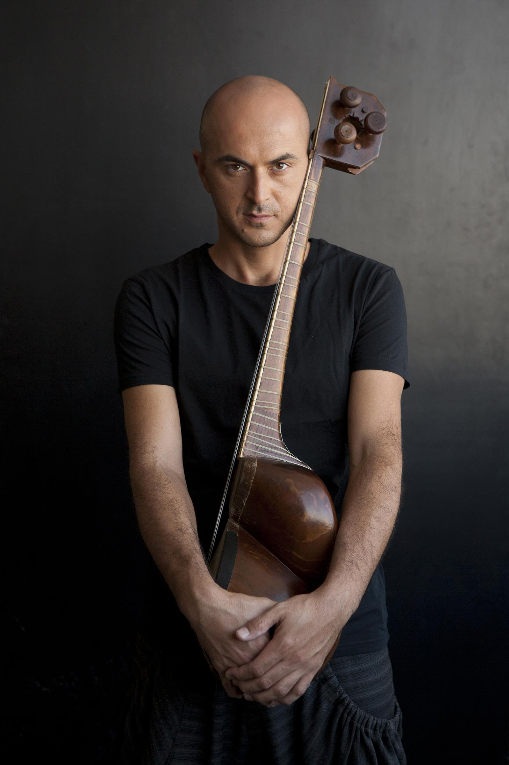

שלום מור-ספרי לי
סינגל ראשון מתוך אלבום חדש בהתהוות.
מילים ולחן: שלום מור
הפקה מוסיקלית לני בן בשט

שלום הוא זמר, מלחין, כותב ונגן כלי מיתר מוערך,
בין הכלים עליהם מנגן: טאר פרסי, עוד, גיטרה, בגלמה.

שלום מופיע ומקליט עם אומנים מהשורה הראשונה: הפרויקט של עידן רייכל, מתיסיהו, אינדיה ארי, שלמה גרוניך, אהובה עוזרי, עמיר לב, גלעד שגב, אביהו שבת , הראל מויאל, שמעון בוסקילה ושירי מימון, אברהם טל ועוד רבים וטובים. הוא חלק מהמופע של עידן רייכל כבר זמן רב ומופיע איתו רבות בארץ ובחו"ל. לאחרונה אף הקליט איתו את שירו המשותף עם אינדיה ארי. תשוקתו למוסיקה והחיבור הוירטואוזי לטאר ניכרים בשיריו.

אתם מוזמנים להאזין ל"ספרי לי", לעצום את העיניים ולחשוב על זו ששרה,
מרגיעה ומנחמת אתכם.
אולי זו אמא, סבתא, אולי זו בת זוג או חברה טובה...

"ספרי לי על ארץ של שלום
ציירי לי את הדרך
ושירי לי על המקום
בו לחיים יש ערך"

לפרטים נוספים: אירית ירון-דקר, יחסי ציבור
0506-816002 irity@hed-arzi.co.il


